Правила эксплуатации отопительных электробытовых приборов
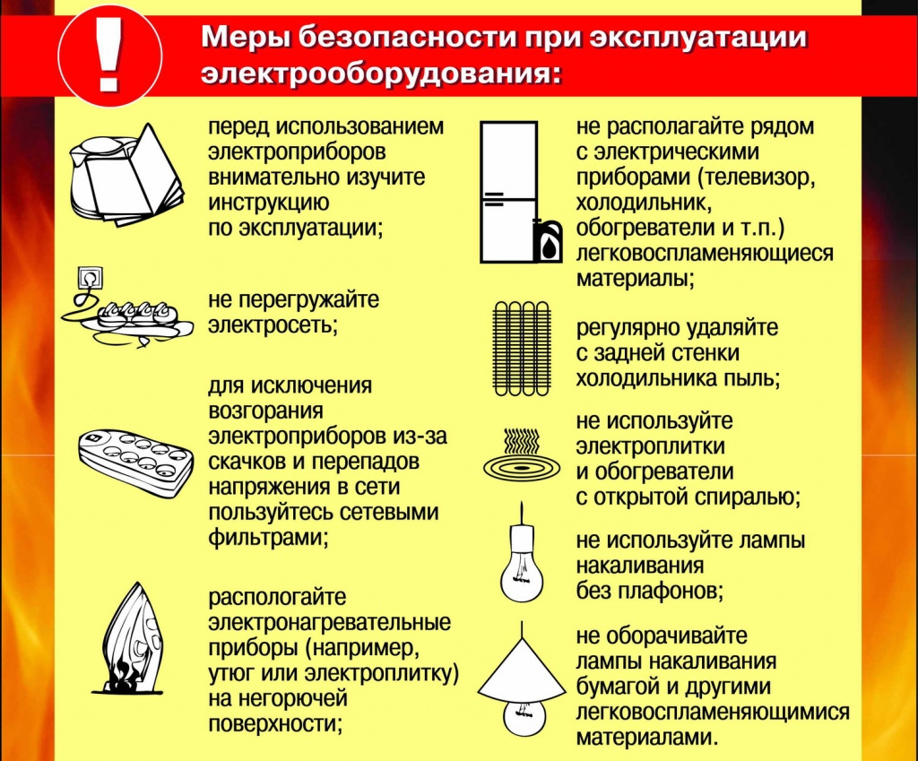

Пользуйтесь электроприборами, соблюдая правила безопасности, указанные в заводской инструкции по эксплуатации, и своевременно проводите ремонт.
Работы по проведению и ремонту электроприборов доверяйте исключительно профессионалам, имеющим соответствующую квалификацию.
Не включайте одновременно большое количество электроприборов. Это может привести к перегрузке сети. Кроме того, не включайте много электроприборов в одну розетку, поскольку из-за перегрузки она может загореться.
- для защиты электросетей от короткого замыкания и перегрузок применяйте предохранители только заводского изготовления;
- в случае нагревания электророзетки, электровилки, искрения или короткого замыкания электропроводки или электроприборов немедленно отключите их и организуйте ремонт с помощью специалиста;
- не применяйте для обогрева помещений самодельные электрообогреватели;
- не сушите одежду и другие сгораемые материалы над приборами отопления, будь то печи или электрокамины;
- не оставляйте без присмотра взрослых включенные в электросеть электрические приборы
- эксплуатация электропроводки с поврежденной или ветхой изоляцией запрещена;
- не применяйте для защиты электросети самодельные предохранители («жучки»);
- не располагайте электрообогреватели рядом с легковоспламеняющимися вещами, например одеждой, шторами, одеялом и т.д.
- не оставляйте детей без присмотра, не позволяйте им баловаться с электроприборами, не поручайте им надзор за включенными электрическими и обогревательными приборами.
ОГПС Всеволожского района напоминает:

при возникновении любой чрезвычайной ситуации необходимо срочно звонить в службу спасения по телефонам "01" или "40-829", с мобильных телефонов следует набрать номер "101" или "112".

